МИНИСТЕРСТВО ОБРАЗОВАНИЯ И НАУКИ РОССИЙСКОЙ ФЕДЕРАЦИИ ФЕДЕРАЛЬНОЕ ГОСУДАРСТВЕННОЕ АВТОНОМНОЕ ОБРАЗОВАТЕЛЬНОЕ УЧРЕЖДЕНИЕ ВЫСШЕГО ПРОФЕССИОНАЛЬНОГО ОБРАЗОВАНИЯ «СЕВАСТОПОЛЬСКИЙ ГОСУДАРСТВЕННЫЙ УНИВЕРСИТЕТ»

**ОТЧЁТ**

Лабораторная работа №2

«Исследование способов построения диаграмм классов»

Выполнил:

ст.гр. ИС/б-18-2-о

Радыгина Екатерина

Проверил:

Ст. Преподаватель

Строганов В.А.

Севастополь 2020

**2.1. Цель работы**

Исследование способов описания классов в языке UML, определения атрибутов и операций для класса. Изучение видов связей в диаграмме классов, правил описания и использования интерфейсов.

**2.2 Постановка задачи**

Система – Учет успеваемости студента в университете.

Система должна обеспечивать автоматизацию основных подразделений университета связанных с обучением студента в университете.

Необходимо предусмотреть различных пользователей системой: студент, преподаватель, декан факультета.

Система должна содержать следующие основные возможности: для студентов — просмотр оценок и задолженностей с возможностью выбора конкретного предмета, а также посещений различных занятий (лабораторные работы, практика, лекции, экзамены, ликвидация задолженностей); для преподавателей — выставление оценок и посещаемости студентов в тех предметах, которые они ведут; для декана факультета — просмотр оценок по группе, по потоку и по предмету, функции допуска студентов к сдаче экзаменов, функции представления студентов на отчисление.

**2.3 Диаграмма классов**

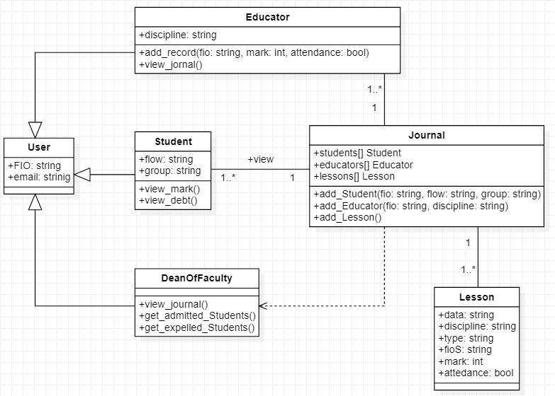

Рисунок 2.1 – Диаграмма классов

**2.4 Словесное описание диаграммы классов с описанием каждого класса и отношений между классами**

User – базовый класс для всех пользователей, содержащий общую информацию о них.

Educator – потомок класса User. Содержит поле discipline (предмет, который ведет преподаватель). Имеет возможность добавить запись в журнал и просмотреть его.

Student – потомок класса User. Содержит поля flow (поток), group (группа). Имеет возможность просмотреть свои оценки и посещаемость.

DeanOfFaculty – потомок класса User. Имеет возможность посмотреть оценки по группе, по потоку и по предмету. Также узнать допущенных к экзамену и представленных на отчисление студентов.

Lesson – класс занятия. Содержит поля data (дата занятия), discipline (предмет), type (тип занятия), fioS (ФИО студента), mark (оценка), attendance (посещаемость).

Journal – класс журнала. Содержит поля students, teachers, lessons, которые хранят информацию о студентах, учителях, занятиях соответственно. Есть возможность добавить студентов, преподавателей, занятия.

**Вывод**

В ходе лабораторной работы были исследованы способы описания классов в языке UML, определения атрибутов и операций для класса. Изучены виды связей в диаграмме классов, правила описания и использования интерфейсов.